Medieninformation

Louie´s Cage Percussion
pure

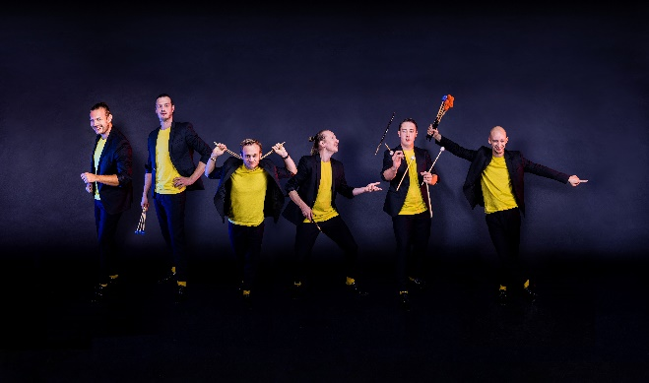
Wenn Louie’s Cage Percussion die Bühne betritt erwartet das Publikum mitreißende Melodien, humorvolles Storytelling und gute Unterhaltung aber vor allem eines: brillante Percussion. Mit „pure“ präsentiert das Ensemble nun erstmals ein reines Konzert-Programm, das die Vielfalt ihrer Instrumente widerspiegelt und Musikalität, Rhythmus und Klangwelten ins Zentrum der Aufmerksamkeit rückt: Schlagwerk pur, mit allem was dazu gehört. Durch die Verbindung von klassischen Instrumenten mit Synthesizern kreiert das Ensemble einen einzigartigen Sound und sprengt die Grenzen des klassischen Schlagwerk-Repertoires.
Die Spielfreude und Virtuosität von Louie’s Cage Percussion sowie die eigenen Kompositionen und Arrangements sind die Handschrift des Ensembles: ohne Scheu vor Gegensätzen begegnen sich virtuoser Fusion-Jazz im 7/8-Takt und die Ouvertüre zu Verdis „La forza del destino“, Elemente von Minimal Music gehen Hand in Hand mit Debussys “L’après-midi d’un faune“.
Wer von „pure“ ein reduziertes Konzertprogramm erwartet, unterschätzt die Kreativität und den Schmäh von Louie’s Cage Percussion: Wenn der französische Koch die Bühne betritt oder die Boomwhacker auf der Bühne ausgebreitet werden, ist Humor und Unterhaltung auf höchstem Niveau garantiert! „pure“ bringt die Harmonie zwischen den musikalischen und szenischen Qualitäten von Louie’s Cage Percussion auf ein neues Level und sorgt für einen höchst inspirierenden und abwechslungsreichen Abend, der das Publikum in staunende Sphären versetzt.

Termin: 11.11.2024
Beginn: 19:30 Uhr
Preise: Euro 37,-/33,-/29,-/25,-

Kartenvorverkauf: 1040 Wien, Argentinierstraße 37
von Montag bis Samstag von 13.00 bis 18.00 Uhr
Karten Hotline: 01/501 65/13306
www.akzent.at
Pressefotos in 300dpi und –texte für Ihre Ankündigung stehen auf unserer Website www.akzent.at in unserem Pressebereich zur Verfügung.

